Rozšiřující pramen: Obraz české společnosti 50. let ve filmu

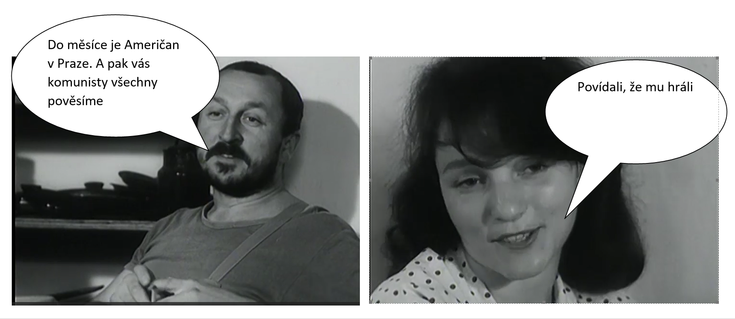

Umístění zdroje: https://zdroje.dejepis21.cz/katalog/poslech-zahranicniho-rozhlasu/

Citace: Vracenky (1990, r. Jan Schmidt)

Kontext vzniku zdroje
Film Vracenky vznikl v roce 1990 a premiéru měl v listopadu 1991. První verze scénáře však vznikly ještě před rokem 1989. Vznikaly ještě ve státní produkci – jejich producentem bylo filmové studio Barrandov před svou privatizací. Tvůrci tedy neměli starosti s finančním zabezpečením a svobodné poměry jim umožnily nebrat ohledy na cenzuru. První filmové reflexe totalitního režimu byly odrazem smířlivé politiky tehdejších elit (předseda federální vlády byl bývalý vysoce postavený komunista) vůči komunistické minulosti. Místo tvrdého vypořádání s komunisty zdůrazňovala tehdejší politická i kulturní elita spíše společenský konsensus a potřebu optimistického přístupu k budoucnosti. Film ukazuje atmosféru ve společnosti v letech 1950–1953 očima desetiletého Honzíka, jehož rozvedená matka Vlasta je přesvědčenou členkou KSČ. Její přítel František však patří mezi oponenty režimu a kvůli politickým různicím se nakonec rozcházejí. Politické zvraty jsou nahlíženy dětskou optikou, což umožňuje příliš je nezkoumat a představit je spíše jako sled torzovitých a nesouvislých útržků prosvítající do dětského světa hrdinů.

Popis zdroje
Ve vybrané scéně se ukazují rozpory mezi Vlastou a Františkem, které dosud nenabývají na závažnosti. Scéna je situována do začátku 50. let 20. století (není zřejmé, zda do roku 1950 či 1951) a ilustruje pluralitu postojů vůči režimu.

Interpretace zdroje
František v této scéně vypíná rozhlasový přijímač, tváří se spokojeně a předvídá rychlý příchod Američanů. Z kontextu tedy můžeme usuzovat, že poslouchal stanici „Rádio Svobodná Evropa“, která v této fázi studené války utvrzovala své posluchače, že komunistické režimy ve střední a východní Evropě se rychle zhroutí. Vlasta ovšem bere jeho očekávání jen jako vtip. Pochybnosti vyjeví František také při sečení trávy pro králíky, které chová. Přes svůj deklarovaný optimismus nevěří v možnost změny. Zmínka o poli, které patřilo dědovi a nyní patří „jézédé“, také upozorňuje na proces kolektivizace, kterého se stal zřejmě Františkův děda obětí.

Možné úkoly
- Jak ovlivňovaly politické poměry rodinný život Fandy a Vlasty? Z čeho čerpá Fanda svůj optimismus?
- Pokus se vysvětlit druhou část filmové ukázky. Můžeš přitom použít internet. Co to bylo „jézédé“? Kdo jsou „oni“, kteří „mu všechno vzali“?
- Jakou roli hrál v postojích Fandy fakt, že dříve patřilo pole dědovi a teď patří „jézédé“?

